附件3
锦江之星品尚长春净月潭公园酒店
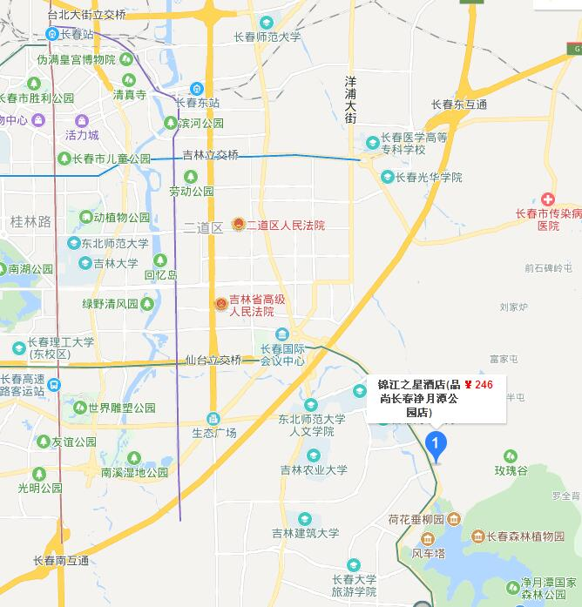
报到地点：在火车站可乘坐轻轨3号线在在净月潭公园下车，步行约800米。或乘坐160公交，在森杨路下车。

长春市第二实验小学净月校区
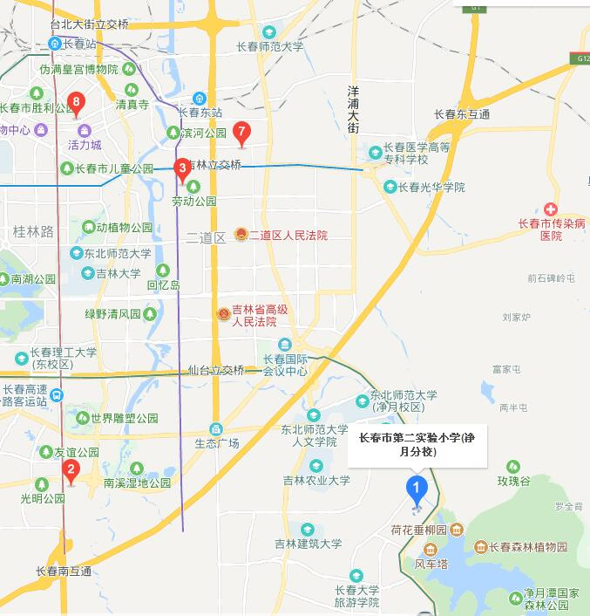
培训地点：在火车站可乘坐轻轨3号线或乘坐160公交，在净月潭公园下车，步行约800米。

